本校國中部101學年度第2學期班際羽球比賽獲獎班級頒獎照片2013.06.05
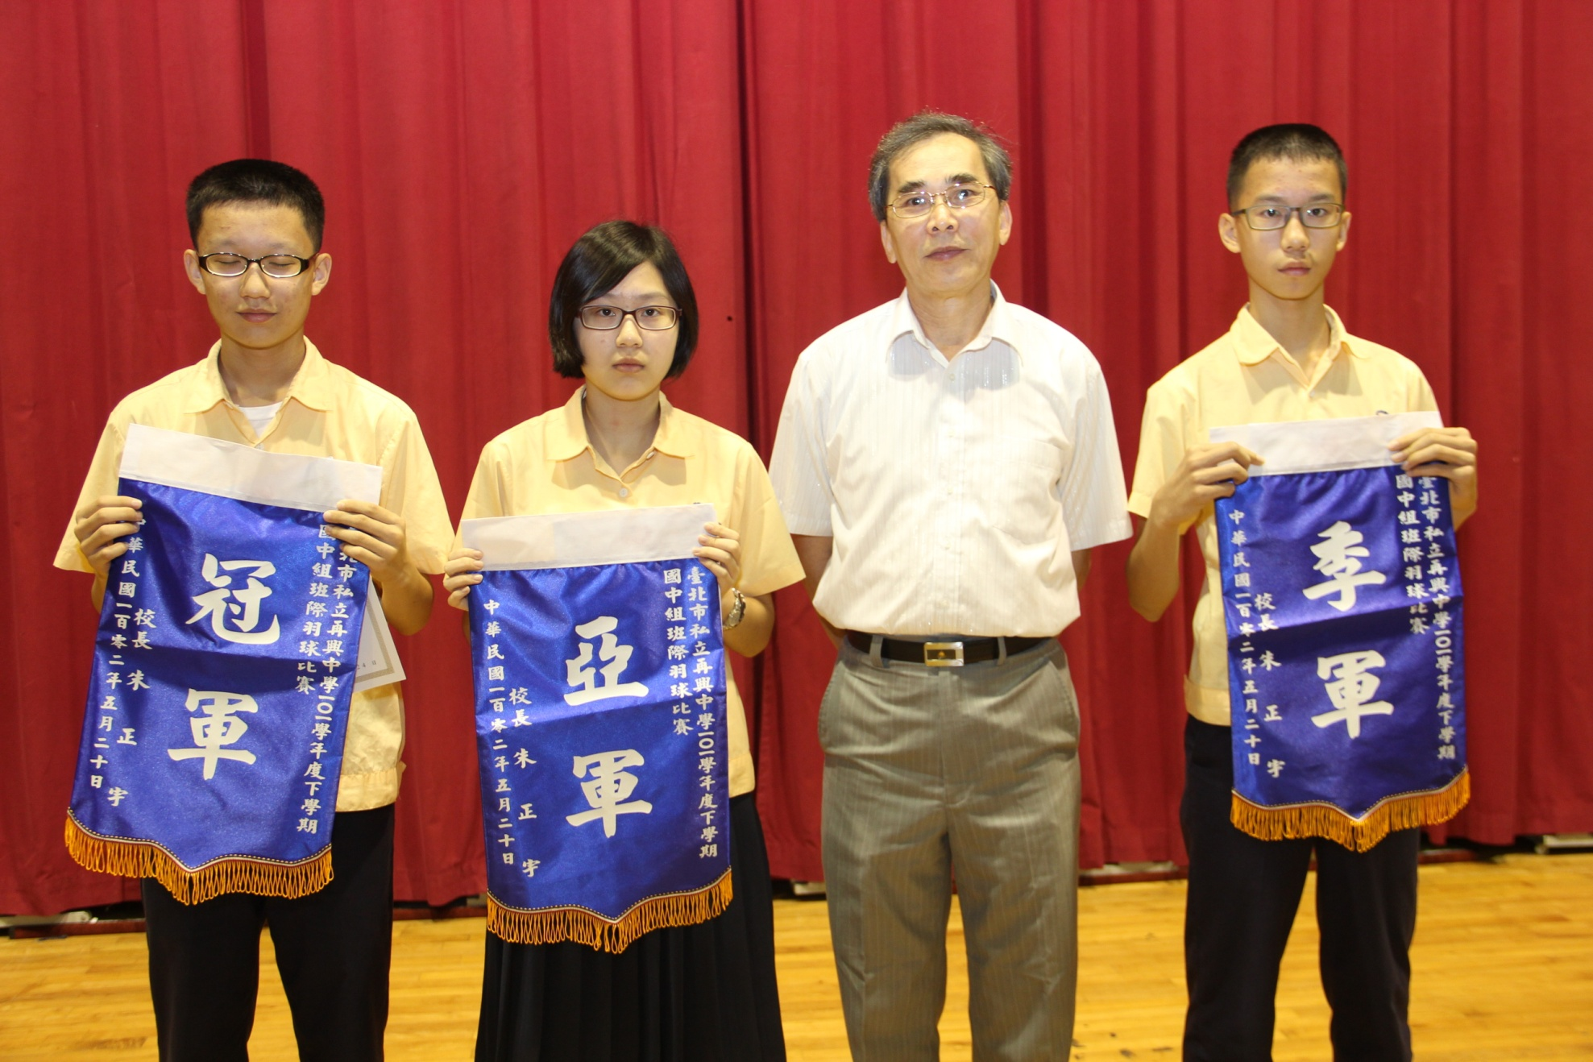
獲獎班級：冠軍：八義、亞軍：八孝、季軍：八和

